Министерство науки и высшего образования Российской Федерации
ФЕДЕРАЛЬНОЕ ГОСУДАРСТВЕННОЕ АВТОНОМНОЕ ОБРАЗОВАТЕЛЬНОЕ УЧРЕЖДЕНИЕ ВЫСШЕГО ОБРАЗОВАНИЯ
«НАЦИОНАЛЬНЫЙ ИССЛЕДОВАТЕЛЬСКИЙ УНИВЕРСИТЕТ ИТМО» (Университет ИТМО)

Факультет программной инженерии и компьютерной техники

Наименование дисциплины: | Алгоритмы Компьютерной Графики

О Т Ч Е Т

по лабораторной работе 4

Выполнил: | Маргиев Давид, Р3369

Преподаватель: | Андреев Артем Станиславович

 | Дата: | 06.12.2025

г. Санкт-Петербург
2025

Задание 4:
В любом 3d редакторе выполнить модель, используя средства CSG – constructive solid geometry. Получить примеры высоко и низко полигональной моделей. Научиться экспортировать файл. Находить точки на модели и в файле. Открывать этот файл в FX Composer или Render Monkey Задавать материалы (генерировать материалы из прототипа Wizard), ставить свет, найти где управлять FoV камеры.

Выполнение:

Для выполнения данного задания я решил использовать blender, он предоставляет все необходимые для этого инструменты.

В blender есть инструмент-модификатор boolean, который применяется к объектам и позволяет использовать режимы union, difference и intersect, что соответствует принципам constructive solid geometry.

Я сделал простую модель, используя икосферу, куб и модификатор boolean в режиме union, чтобы объединить сетки:

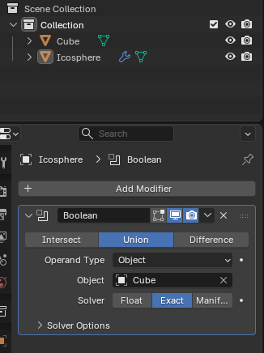

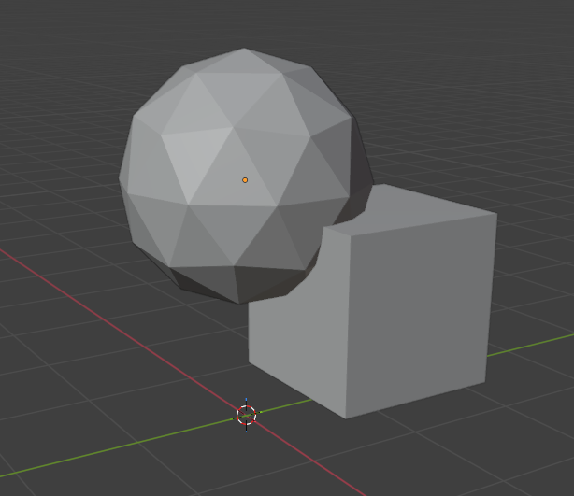

Получилась такая примитивная модель. Можно считать ее low-poly (по современным стандартам), так как blender считает всего 88 полигонов.

Чтобы сделать из нее high-poly модель, можно использовать предоставляемый блендером модификатор subdivision surface, который оптимально делит каждый из полигонов модели оптимальное количество раз. Применим его на модель:
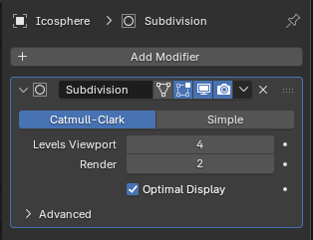
Это значит, что мы поделили сетку в 4 итерации, вот что вышло:
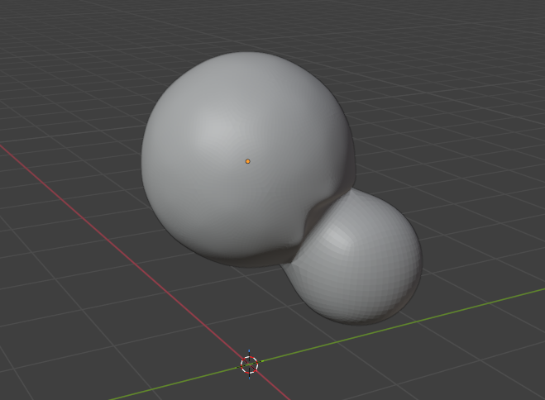

Естественно, в blender мы можем просматривать точки, грани и полигоны модели в отдельном режиме, и манипулировать ими:
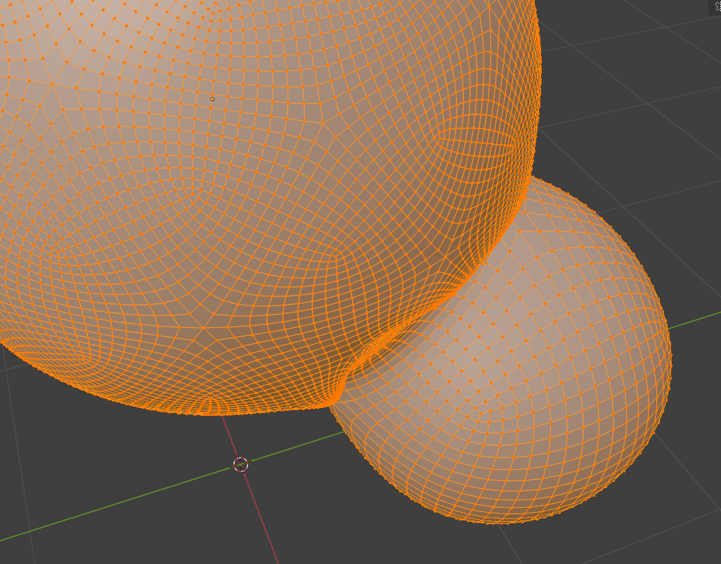
Также, blender позволяет просматривать координаты и другую информацию о точках, гранях и полигонах в удобной таблице:
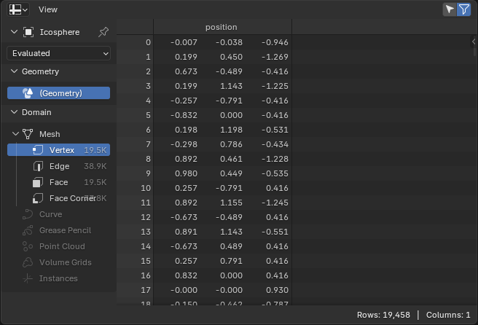

Экспортируем обе модели в формате .obj:

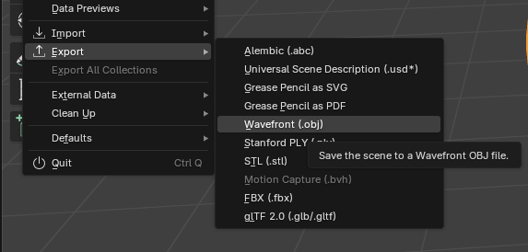

Откроем файл .obj в блокноте, чтобы посмотреть на точки:
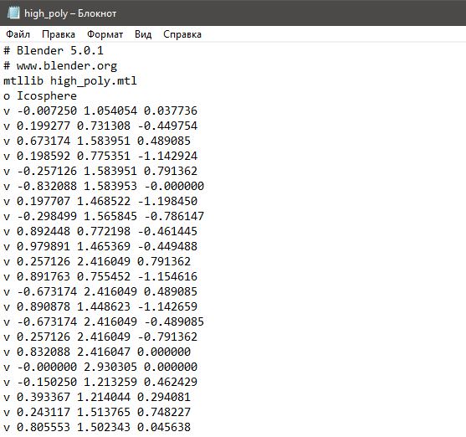

Каждая v-строчка это отдельная вершина с ее XYZ-координатами (скорее всего относительно мира)

Теперь откроем модель в Render Monkey, для этого создадим в рабочем пространстве один из дефолтных эффектов DirectX и поменяем модель на нашу:

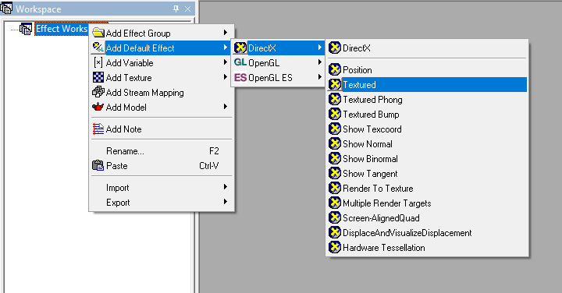

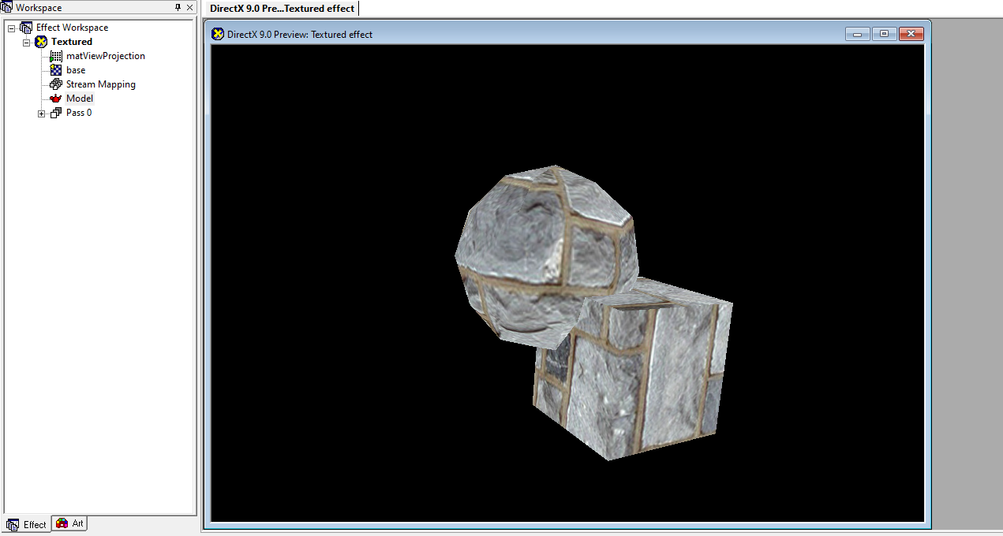

Как видим, модель корректно отображается, а также на нее корректно проецируются текстуры.

Теперь попробуем поставить свет, выбрав уже другой эффект:

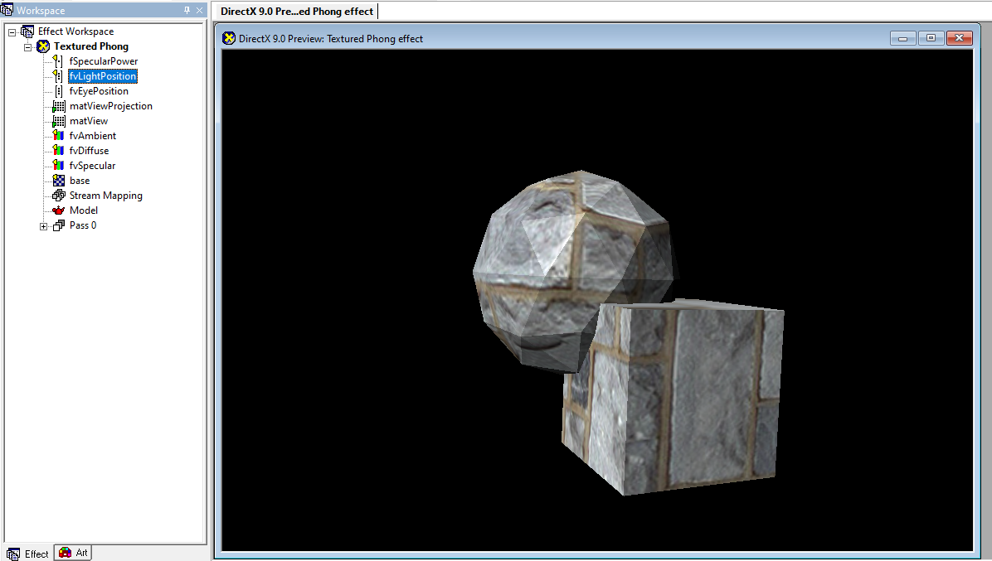

В рабочем пространстве мы видим пункт fvLightPosition, который можем изменить.
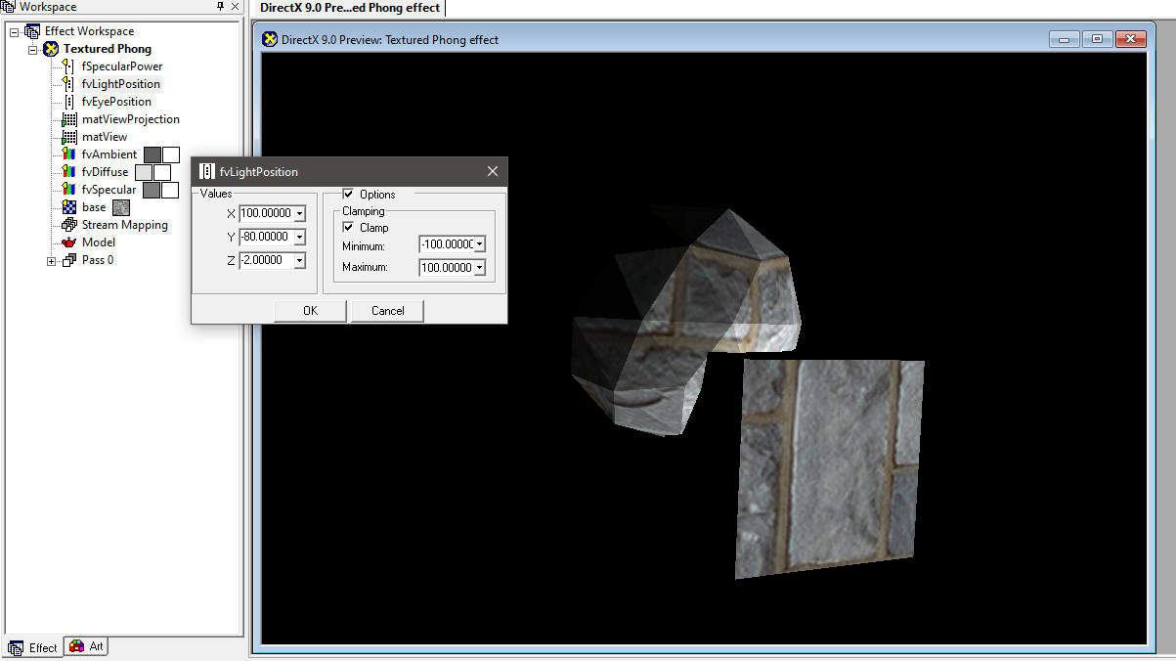

Таким образом, я настроил позицию освещения в пространстве.

Теперь изменим FoV камеры, для этого откроем контекстное меню рендер-окна, и исследуем настройки камеры, где и будет параметр FoV, который можно изменить:

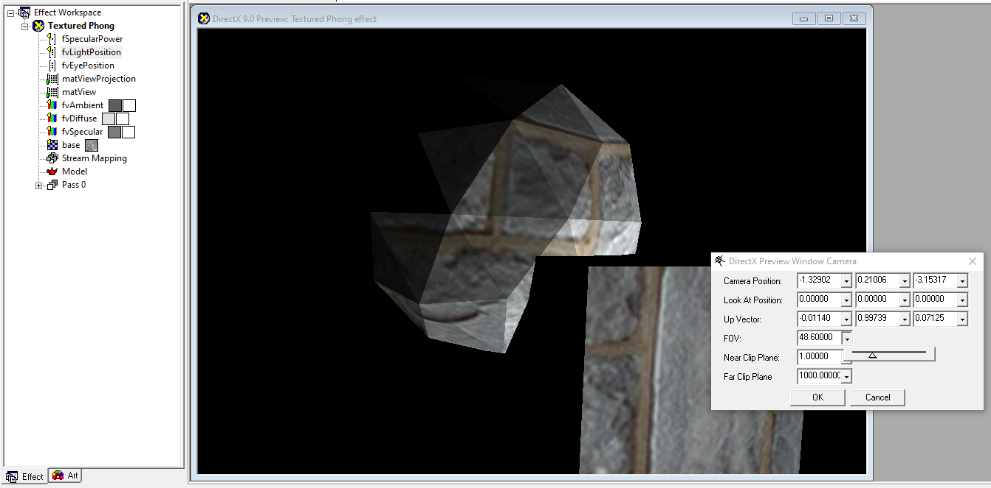

Таким образом, я создал примитивную модель в blender, используя принципы CSG, экспортировал ее в двух (low-poly и high-poly) исполнениях, открыл ее в Render Monkey, при этом текстурировав ее, поставив в сцене свет и FoV камеры.

